Allpeers est un ambitieux projet d'extension pour le navigateur Mozilla Firefox. Sans doute le plus ambitieux lancé depuis Firefox lui-même si l'on en croit ses créateurs. Ce plug-in propose à tout un chacun d'échanger simplement des fichiers avec ses contacts par l'intermédiaire de son navigateur, de façon privée et sécurisée. Compatible avec Windows, Mac OS et Linux, une première version bêta publique d'Allpeers vient d'être mise en ligne.
Allpeers repose sur le protocole d'échange de fichiers décentralisé Bittorrent. Contrairement au logiciel éponyme, ou au célèbre eMule, il n'est pas question ici de partager des fichiers avec le monde entier. L'objectif est de permettre à des proches d'échanger des fichiers simplement, via l'interface du navigateur, sans avoir par exemple à se soucier des limites de taille imposées aux pièces jointes par les services de messagerie. Il faut donc commencer, pour utiliser Allpeers, par définir une liste de contacts, depuis la barre d'outils qui se greffe à Firefox. L'échange de fichiers se fait ensuite via un simple glisser-déposer.
Totalement décentralisé, Allpeers est censé garantir un parfait anonymat à ses utilisateurs. La version finale, attendue pour le mois d'octobre, devrait intégrer un certain nombre de fonctionnalités supplémentaires, comme un module de messagerie instantanée, en attendant la mise en place de contenus payants. L'objectif de la société qui édite Allpeers est en effet de mettre en place un nouveau modèle de vente en ligne, grâce auquel les artistes pourraient simplement vendre leurs productions, sans qu'il soit nécessaire de passer par des intermédiaires. Plusieurs fonds d'investissement, dont certains ont épaulé Skype dans ses débuts, ont choisi de soutenir ce projet.
Cette première bêta publique peut être téléchargée sur le site d'Allpeers. On y trouvera également une démonstration vidéo.

A l'inverse des plates-formes d'échange de fichiers redoutées par les majors, il ne possède pas de serveur centralisé sur lequel il serait possible de faire une requête précise. Ainsi, l'internaute ne partage plus avec la Toile mondiale mais uniquement avec ses amis ou collègues, comme il pourrait le faire depuis un logiciel de messagerie instantanée. Sauf qu'ici tout se fait à partir du navigateur, y compris le téléchargement de fichiers lourds ou multiples.
La société ne surveille pas ce qui transite entre deux ordinateurs. Rien n'empêche en pratique un internaute d'échanger de la musique dont il n'a pas les droits, tout comme il peut le faire déjà par e-mails.
Partager tous les fichiers sans limite de taille
Concrètement, une fois téléchargée, cette application gratuite se greffe à Firefox. Une barre d'outils se crée dans le navigateur pour la rendre accessible à tout moment. La création d'une liste de contacts est le préalable à tout partage de fichiers. Elle se fait par la saisie des adresses électroniques des utilisateurs.
Ensuite, pour envoyer ses innombrables photos de vacances en Ecosse, l'internaute n'a plus qu'à effectuer un glisser-déposer des fichiers sur le nom de la personne à laquelle il souhaite faire découvrir Edimbourg. Un message alerte le destinataire - qui aura installé AllPeers - de leur disponibilité. Les photos sont visibles au format timbre-poste. Et c'est en cliquant dessus que s'établit la connexion entre les deux ordinateurs. A aucun moment le destinataire n'a la possibilité d'accéder à d'autres fichiers que ceux partagés.
Par ce même procédé, les internautes peuvent partager des pages Web. Plutôt que d'envoyer une URL dans un e-mail, l'utilisateur fait un simple glisser-déposer de l'onglet sur son contact, lequel peut voir directement s'afficher le site dans Firefox. Les envois multiples sont possibles.
AllPeers fonctionne sous Windows, Linux et Mac. Et permet de partager n'importe quel type de fichier, sans limite de taille. La version définitive du produit est prévue début octobre. Rapidement, des fonctionnalités de chat ou d'ajout de commentaires seront proposées, en attendant l'introduction de mécanismes de paiement.
« L'échange de fichiers est gratuit et sans publicité, car nous voulons créer une base d'utilisateurs pour de futurs services payants. Nous voulons développer à terme un vrai réseau de distribution de contenus numériques où les artistes et les créateurs pourront vendre directement leurs produits. Une sorte de place de marché sans intermédiaire », poursuit Cédric Maloux.
En attendant, AllPeers a déjà séduit les fonds de capital-risque. Mangrove Capital Partners et Index Ventures soutiennent financièrement la société. Il ne lui reste plus qu'à rencontrer son public.
Allpeers ajoute aussi la sécurité avec le cryptage des données qui, outre le fait de rendre invisibles toutes les données et informations qui transitent, garantit un relatif anonymat aux utilisateurs en centralisant les IP. Il faut donc à un tiers pénétrer chaque réseau d’échange privé pour savoir ce qui est échangé.
Les auteurs insistent sur le fait que ce logiciel sert à envoyer des fichiers légaux entre amis ou avec sa famille. Toutefois, il est difficile d’imaginer que cette fonction n’alimentera pas les échanges illégaux, surtout que cette fonctionnalité de cryptage des données démocratise un peu plus une fonction qui était jusque-là l’apanage de logiciels d'échange peu répandus comme Freenet ou Ants. Il va sans dire que ce cryptage des données dans les échanges poste à poste (peer-to-peer) va se répandre à cause, d’une part, de l’intensification des attaques contre les internautes, mais aussi, d'autre part, à cause des pressions exercées sur les gouvernements par des majors ce qui a abouti dans le cas extrême de la France à la loi DADVSI.
Pour échanger des fichiers avec des proches, il suffit de les faire glisser vers les icônes de ses contacts. Lorsque de nouvelles données sont téléchargeables, AllPeers vous en informe

Barre d’outils de AllPeers ajoutée dans FireFox par l’installation de l’extension.

Le clic sur AllPeers Home ouvre la fenêtre suivante
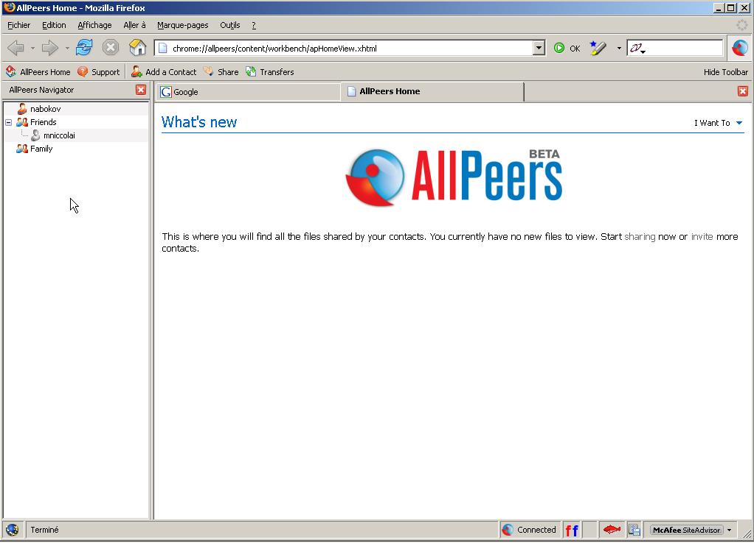
Dans la partie droite figure la liste de vos contacts dans notre réseau privé dont le nom est nabokov. Les icones sont differentes selon que vos contacts sont en ligne ou non.

En cliquant sur nabokov, on affiche dans la partie droite les fichiers mis à la disposition des membres du réseau par vous-mêmes nabokov.
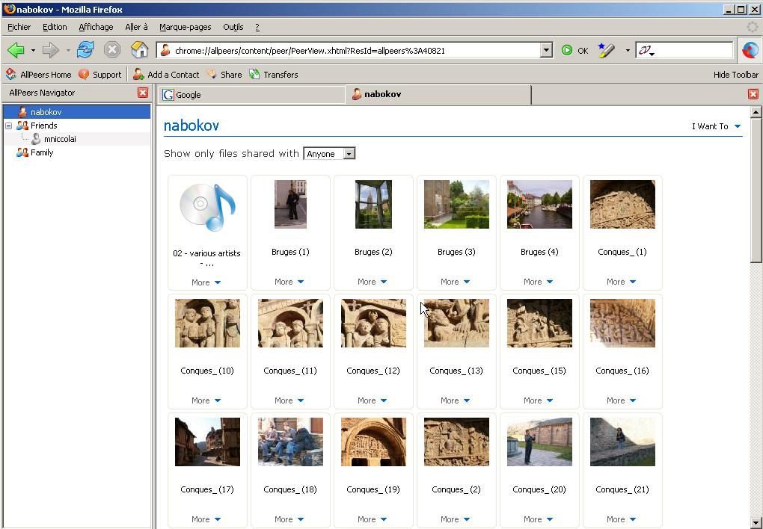
Vous pouvez partager des fichiers avec tout le monde « Anyone » ou certains seulement.
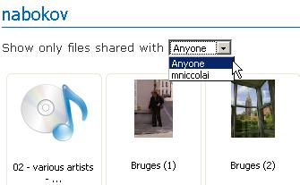

En cliquant sur le nom d’un membre du réseau, vous affichez les fichiers qu’il met à votre disposition (ici il n’y en a pas encore)

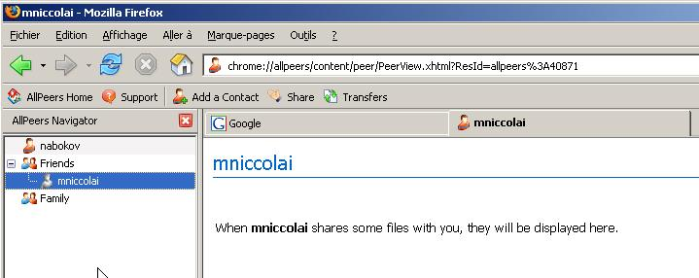
Pour mettre un fichier en partage, cliquer sur Friends, ce qui affiche l’écran suivant
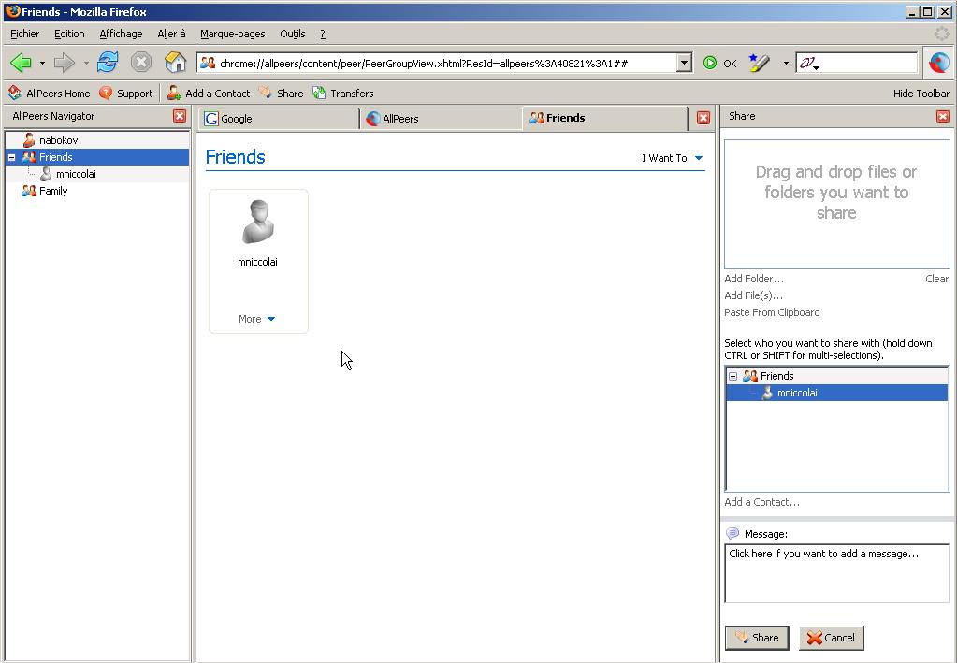

Dans la partie droite de l’écran, vous pouvez déposer des fichiers ou des dossiers par glisser-déposer (drag and drop). Vous pouvez joindre un message à votre mise à disposition. Une fois les fichiers ou dossiers définis vous cliquez sur le bouton Share.

Le clic sur le bouton Add a contact affiche la fenêtre suivante à droite de l’écran
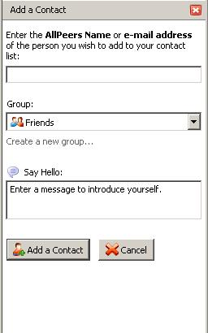

Le clic sur le bouton Share affiche la fenêtre suivante que nous avons déjà vue plus haut
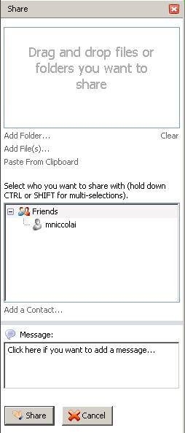
Enfin le bouton Transfers permet d’afficher les téléchargements en cours.
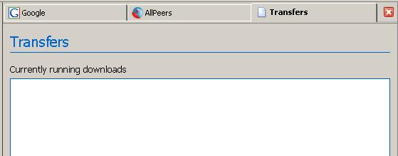
Les fichiers téléchargés le sont dans un dossier Allpeers créé automatiquement sur le Bureau.

